**ИНФОРМАЦИОННАЯ СИСТЕМА**

**ДЛЯ ПАРФЮМЕРНОГО МАГАЗИНА**

**«Система парфюмерного магазина»**

**Руководство пользователя**

Казань, 2022

# **Пользовательское руководство. Навигация по приложению и пользование функционалом. Содержание**

**СОДЕРЖАНИЕ**

**Пользовательское руководство. Навигация по приложению и пользование функционалом. Содержание** 2

**1.** **Содержание окон** 3

**1.1.** **Окно «Авторизация»** 3

**1.2.** **Окно «Просмотра товара»** 4

**1.3.** **Окно «Администратора»** 5

**1.4.** **Окно «Добавления заказа»** 5

**1.5.** **Окно «Редактирования заказа»** 6

# **Содержание окон**

Описание всех элементов, с которыми может взаимодействовать пользователь в программе.

## **Окно «Авторизация»**

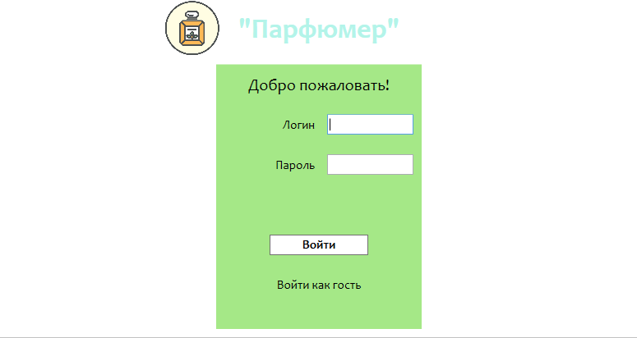

Рисунок 1 –Авторизация

Это окно нужно для того чтобы пользователь мог войти или зарегистрироваться в системе. Если пользователь не авторизован, он может просто просматривать продукты. Если пользователь зарегистрирован он может оформить заказ.

## **Окно «Просмотра товара»**

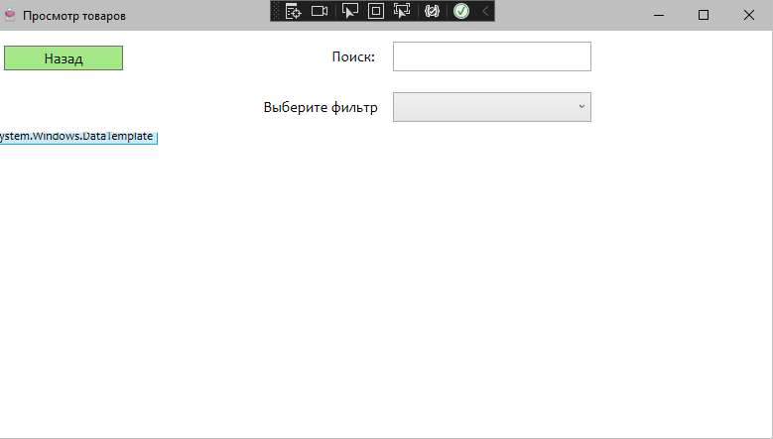

Рисунок 2 - окно "Просмотра товара"

В данном окне представлена информация о товарах, которые доступны в магазине.

Кнопка «Назад» вернёт на главное окно приложения по её нажатию.

## **Окно «Администратора»**

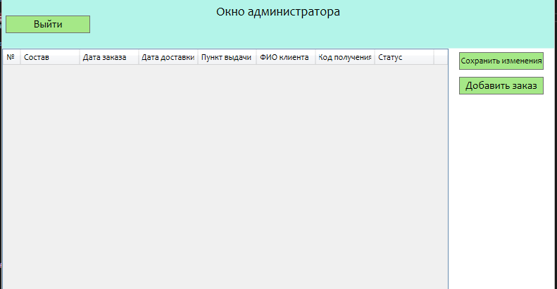

Рисунок 3 - окно "Администратора"

В данном окне показана информация о всех закзазах и действиях которые можно совершить с этими заказами.

Кнопка «Выйти» вернёт на окно авторизации приложения по её нажатию.

## **Окно «Добавления заказа»**

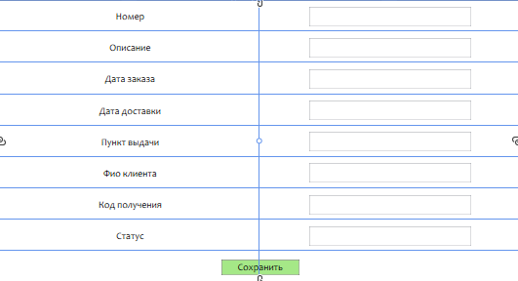

Рисунок 4 - окно "Добавления заказа"

В данном окне можно добавить новый заказ заполнив нужными данными.

Кнопка «Назад» вернёт на главное окно приложения по её нажатию.

## **Окно «Редактирования заказа»**



Рисунок 5 - окно "Редактирования заказа"

В данном окне возможно отредактировать данные заказа если он был некорректно создан или по другим причинам.